基础技能训练(2)：制作弹簧秤

【涉及知识】重量、质量、长度、刻度、弹性、弹性形变、变形、误差级别、天平的结构及使用
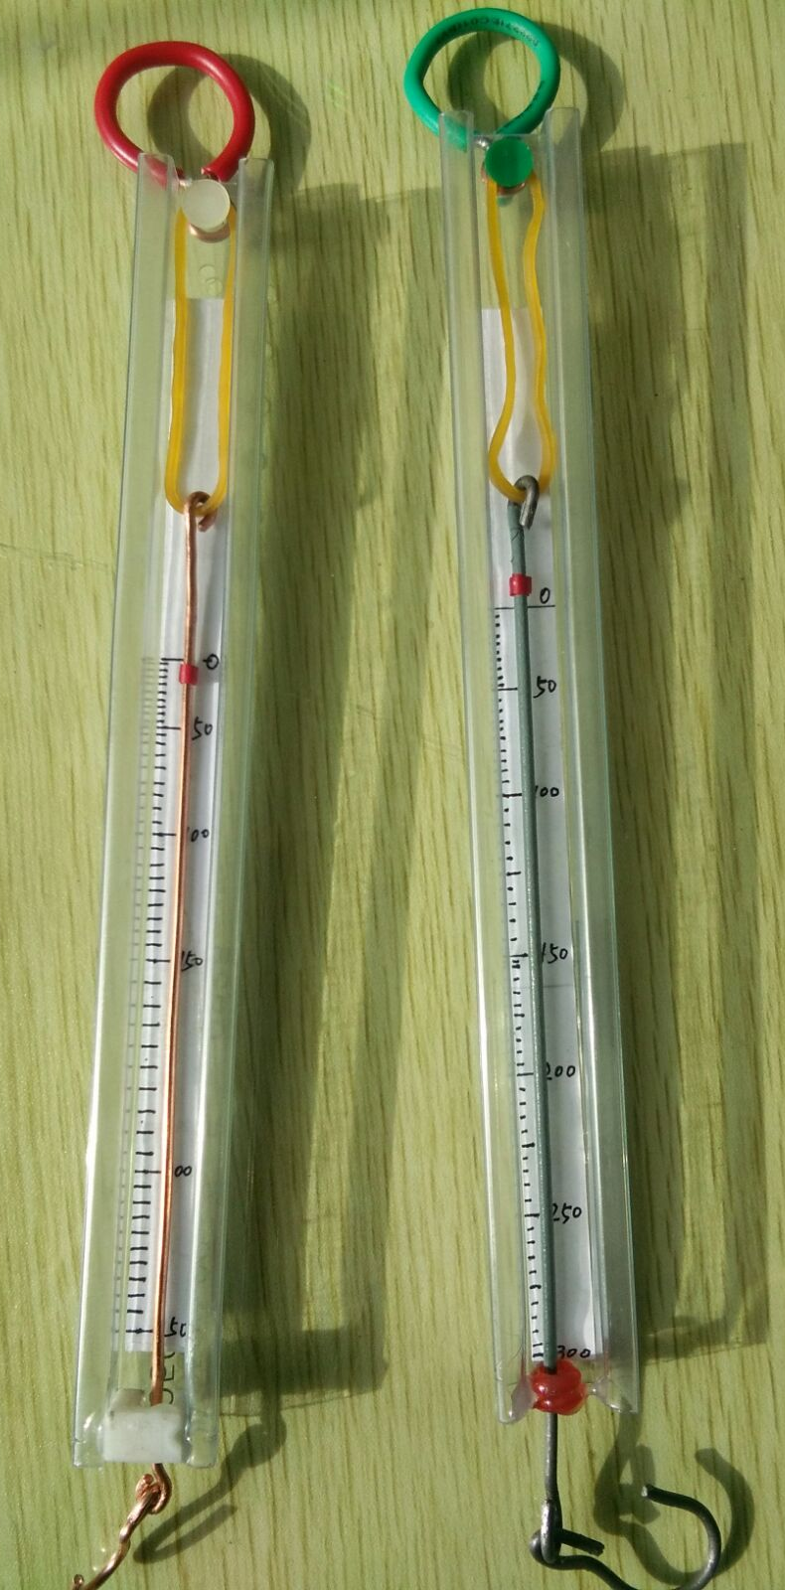
【能力目标】
- 明确弹簧秤的工作原理；
- 制作较准确的简易弹簧秤；
- 能够对制作的弹簧秤进行美化装饰；
- 重点掌握天平的使用技能。
【任务实施】
一、活动准备
1．讨论一下在生活中如左图所示弹簧秤应由哪几部分组成？

2.大家商定一下怎样制作一个简易的弹簧秤呢？ 怎样保证它的精度呢？

二、活动实施
1．筹集本次实训所需器材（注：切割完所需器材后多余部分归到原位）；
选材 | 规格 | 数量 | 选材 | 规格 | 数量
木条 | 2x20cm | 1块 | 扎绑线 | 漆包线 | 50cm
橡皮筋 | 普通 | 5根 | 指针 | 铝合金 | 1块
锁扣 | 普通 | 1只 | 美工纸 | 各色
2．准备本次技能操作所需工具（注：工具使用完后归到原位）；
设备 | 规格 | 数量 | 设备 | 规格 | 数量
直尺 | 20cm | 1只 | 刻刀 | 普通 | 1只
天平 | 托盘天平 | 一套 | 开孔钻 | 台式配钻头 | 1套
砝码 | 各种规格 | 一套 | 剪刀 | 普通 | 1只
3．学习天平的规范使用，请同学们务必认真学习、熟练掌握精确测量的技能，这将直接影响你制作弹簧秤的精度，加油！
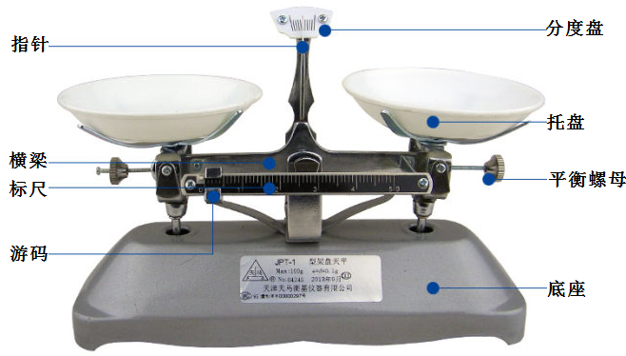
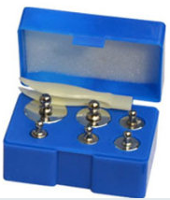
基本操作要领：首选将天平放置水平状态，然后用镊子将游码拨动到左边零刻度处，然后细心旋转平衡螺母使得指针指到刻度的正中间，将所称物体放置在左盘里，对于湿的物体或液体要装在容器里称，再用镊子夹取砝码放在右盘里，夹取砝码是按照先大后小的顺序进行反复找平衡点，当通过夹取砝码无法达到平衡时，再拨动游码寻找平衡位置，最后渎数时要将砝码和游码的示数加起来就是左盘所称物体的质量。
天平操作要领口诀：测质量，用天平，先放平，再调平，游码左移零，螺母来调平，左物右码要记清，先大后小镊取码，平衡质量加游码。
4．共同探讨利用身边现有器材进行制作简易弹簧秤的方案，确定方案后逐一指导学员明确任务后，各自进行完成本次任务，辅导员巡视指导；
5．校准自制的弹簧秤；
校准物品 | 重量 | 拉伸长度 | 皮筋数 | 是否垂直 | 有无摩擦
6．归纳并体会弹簧测力计的用法：
（1）要检查指针是否指在零刻度，如果不是，则要调零；
（2）认清最小刻度和测量范围；
（3）轻拉秤钩几次，看每次松手后，指针是否回到零刻度，
（4）测量时弹簧测力计内弹簧的轴线与所测力的方向一致；
（5）观察读数时，视线必须与刻度盘垂直；
（6）测量力时不能超过弹簧测力计的量程。
7．交流本次制作过程中涉及到了哪些科技知识；
名称 | 符号 | 定义 | 单位 | 符号 | 量化换算关系
质量 | m | 物体中含有物质的多少叫质量 | 克 | g
误差 |  | 测量值与真实值之间的差异
物质的物理属性 |  | 状态、硬度、密度、比热、透光性、导热性、导电性、磁性、弹性等
力 | F | 力是物体对物体的作用 | 牛顿 | N
力的三要素 |  | 力的大小、方向、作用点，
重力 | G | 地面附近物体由于地球吸引而受到的力,重力的方向总是竖直向下的。 | 牛顿 | N
三、活动评价
评价者 | 天平的使用  （30） | 弹簧秤的精度  （30） | 作品的美观  （20） | 相关理论知识  （20） | 成绩
自评
辅导员
说明：总评成绩=自评*0.5+辅导员*0.5；总评：
总评成绩≥85,获得5学分；85>总评成绩≥75,获得4学分；75>总评成绩,获得3学分。
四、任务结束收拾归位所用设备工具（4S要求）。
【任务拓展】
想一想：咱们平时说的重量与质量、弹性形变与变形是不是一个概念呢？

